PROCESADORES

Sistemas informáticos

Laura Díaz Cheung
DM1E
ÍNDICE
Placa base 3
Comparación Intel AMD 3
Intel Q6600 3
AMD Phenom 9850 4

Placa base
Marca: ASROCK
Modelo: H110M-HDV
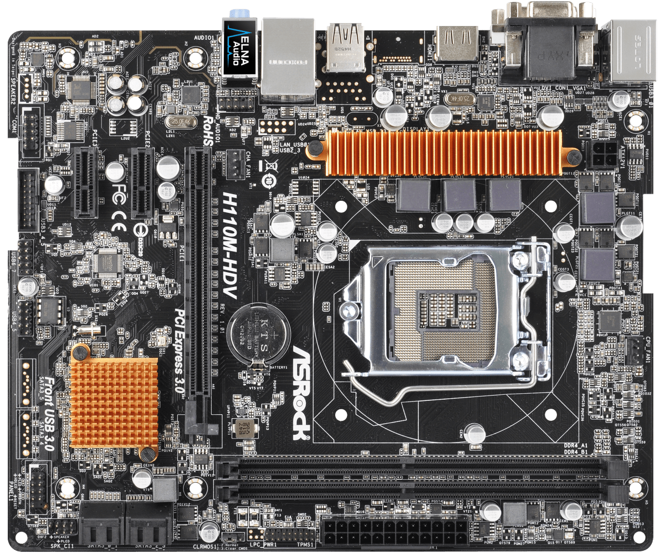
¿Qué tipos de CPU soporta?
Soporta procesadores Intel i7, i5 e i3 de sexta y séptima generación.
¿Qué velocidades FSB admite?
-No encuentro la información-
¿Qué socket o slot usa para la CPU?
Utiliza el Socket 1151.

Comparación Intel AMD

Intel Q6600

- Tiene 8MB de memoria Caché L2.
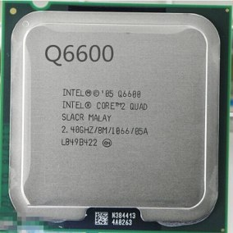
- La velocidad del FSB es de 1066 Mhz.
- Posee una velocidad de reloj de 2,4 Ghz.
- Utiliza tecnología de 65 nm.
- Contiene 4 núcleos.
- El zócalo compatible es LGA775.
- Tiene bit de desactivación de ejecución, esto
es para que tenga más seguridad a la hora de ataques de malware y evita que se propague
en el servidor o la red.

AMD Phenom 9850

- Tiene 512KB de memoria Caché L3.
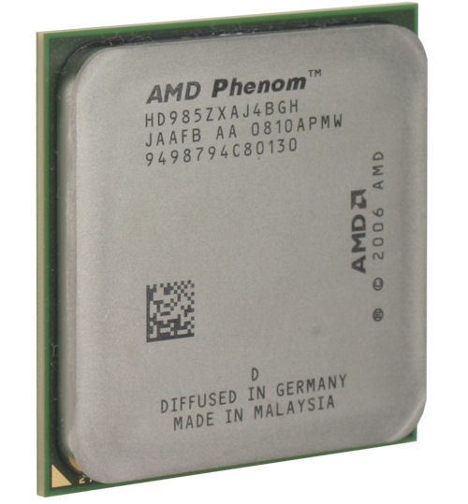
- La velocidad del FSB es de 1800 Mhz.
- Utiliza tecnología de 65 nm.
- Contiene 4 núcleos.
- Es compatible con el zócalo Socket AM2+.
- La velocidad de reloj es de 2,2 Ghz.
- Incorpora controlador de memoria y tiene tecnología hypertransport, esta tecnología consiste en una conexión punto a punto del alta velocidad y baja latencia, para aumentar la velocidad de las comunicaciones entre los circuitos integrados en los ordenadores.

